SISTEMA DE CONTROL Y SEGUIMIENTO DE OBRA PÚBLICA
(LOPSRM / RLOPSRM)
DOCUMENTACIÓN TÉCNICA Y ARQUITECTÓNICA — ENTREGA SPRINT 1
Materia: Análisis y Diseño de Sistemas • Metodología: SCRUM
Fecha de Entrega: Octubre 2026

1. Resumen Ejecutivo y Alcance del Sprint 1
El presente informe formaliza la entrega de ingeniería de software para el Sprint 1 del proyecto de control y fiscalización de obra pública. Este incremento tuvo como meta prioritaria implementar la arquitectura base, la infraestructura transaccional de persistencia relacional (PostgreSQL 16), el mecanismo de cifrado de contraseñas (Bcrypt con factor de costo 12), el control de acceso basado en roles (RBAC) con separación estricta de funciones conforme a la Ley de Obras Públicas y Servicios Relacionados con las Mismas (LOPSRM) y su Reglamento (RLOPSRM), y la interfaz gráfica interactiva en React + Vite.
Historia de Usuario | Rol Responsable | Prioridad | Criterio de Aceptación Cumplido
US-01: Registro de cuenta con estado inactivo/sin rol | Aspirante / Usuario | Must Have (3 SP) | El usuario se registra pero queda inactivo (activo=false) y sin rol asignado. El login es bloqueado con código HTTP 401.
US-02: Asignación y administración central de los 5 roles | Administrador | Must Have (5 SP) | Exclusivo para el Administrador. Bandeja de pendientes en tiempo real, asignación de rol legal y control de Soft Delete.
US-03: Inicio de sesión seguro y guardias de navegación | Todos los Roles | Must Have (3 SP) | Cifrado Bcrypt factor 12, emisión de JWT firmado por 24 horas y barrera RolesGuard denegando con HTTP 403 a no autorizados.

2. Diagrama de Casos de Uso del Sprint 1 (UML Use Case)
Modela las fronteras del sistema en el Sprint 1 y las interacciones de los actores. Destaca la regla de negocio que prohíbe la autoasignación de roles para salvaguardar la acreditación legal de las cuadrillas de obra (Arts. 112 y 115 RLOPSRM).
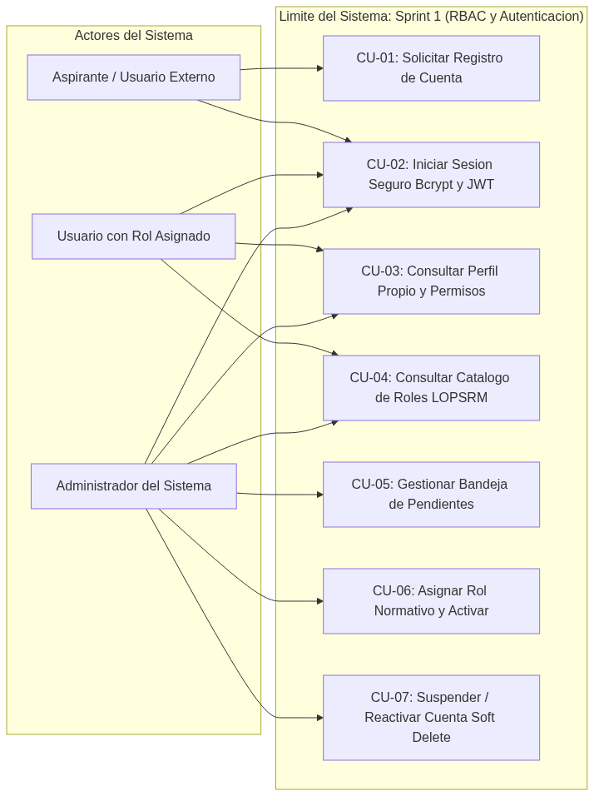
Figura 1: Diagrama de Casos de Uso UML — Módulo de Identidad y Roles RBAC.

3. Modelo Entidad-Relación y Persistencia (PostgreSQL 16)
La persistencia física está asegurada en PostgreSQL 16 con transaccionalidad ACID. El modelo implementa la relación 1 a N entre ROLES y USUARIOS, aplicando la regla de integridad ON DELETE RESTRICT (prohibiendo borrados en cascada) y columnas de auditoría y borrado lógico (activo = boolean).
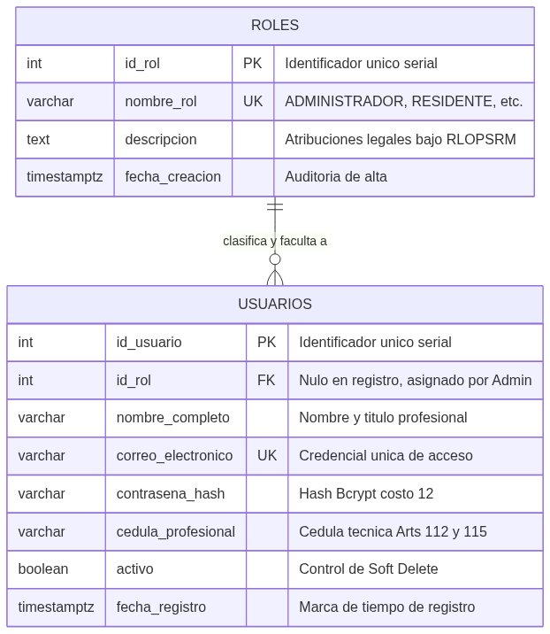
Figura 2: Diagrama Entidad-Relación (ERD) — Tablas Maestras de Roles y Usuarios.

4. Diagrama de Clases UML del Backend (Clean Architecture)
El backend en NestJS + TypeScript implementa una arquitectura modular en capas: Controladores para la exposición REST, Servicios para las reglas de negocio, Repositorios TypeORM para el acceso a datos, y Guards/Pipes para la validación y protección de rutas mediante JWT y RolesGuard.
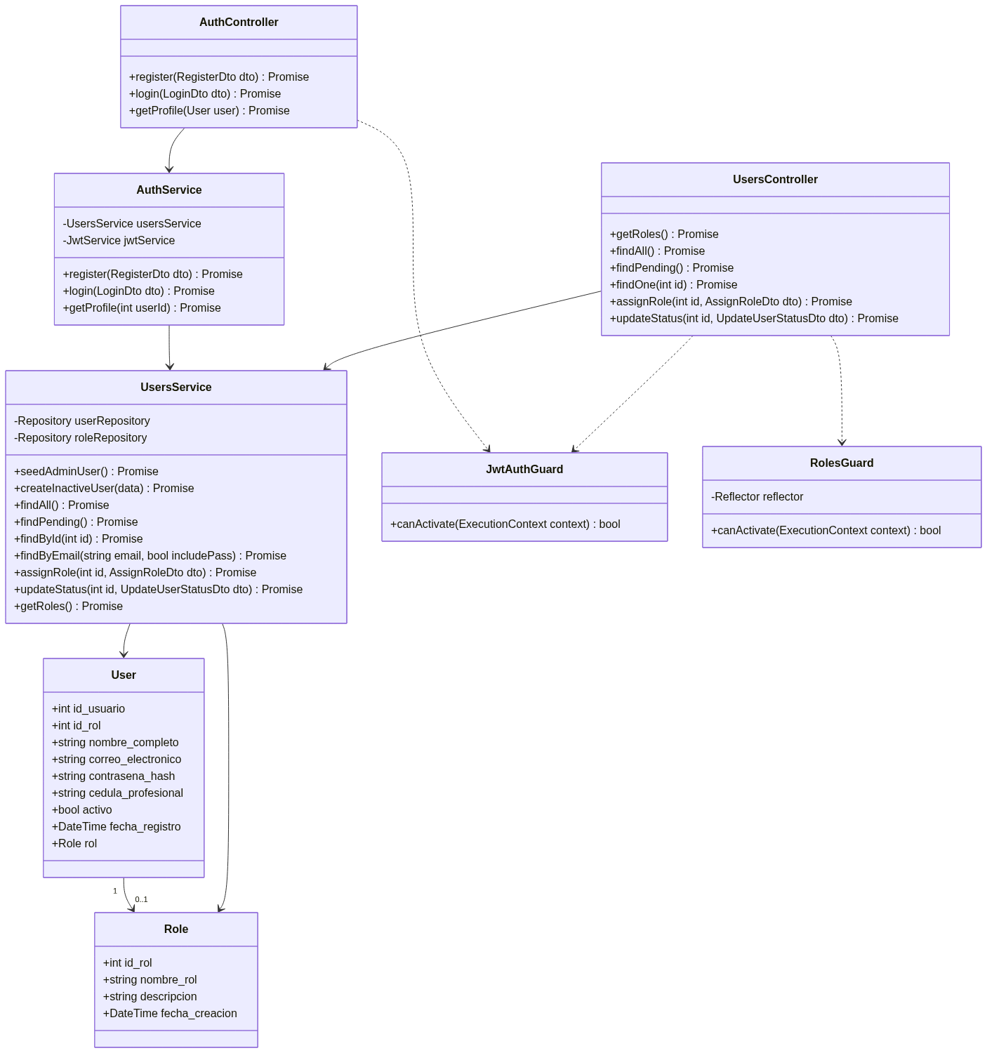
Figura 3: Diagrama de Clases UML — Arquitectura Interna de los Módulos Auth y Users.

5. Diagrama de Secuencia — Flujo de Registro, Aprobación y Acceso
Muestra la traza cronológica de invocaciones HTTP y consultas SQL: desde el autoregistro del aspirante, el rechazo controlado por falta de rol legal, la intervención autorizadora del Administrador, hasta la emisión exitosa del token JWT.
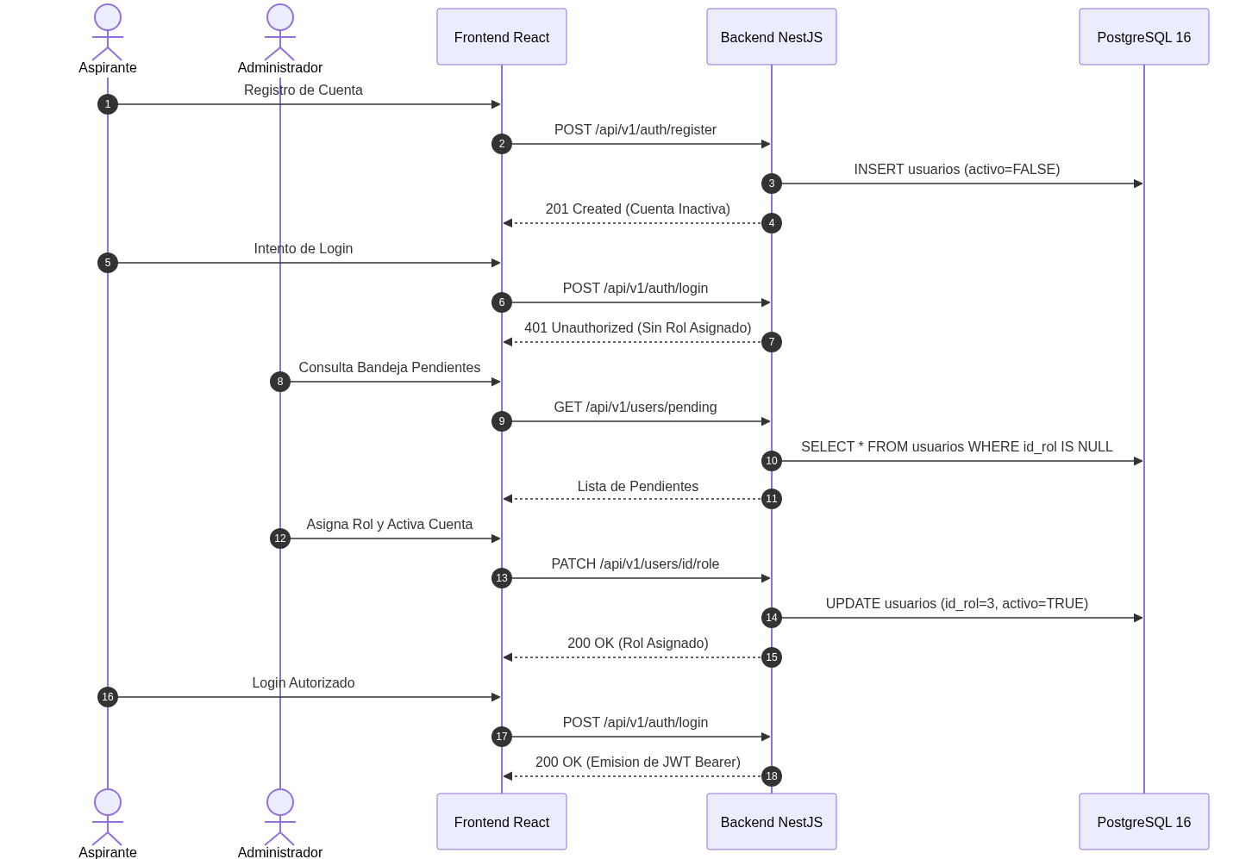
Figura 4: Diagrama de Secuencia UML — Flujo Integral de Autenticación y Autorización RBAC.

6. Diagrama de Máquina de Estados del Usuario y Soft Delete
Modela las transiciones del ciclo de vida de una cuenta. Para satisfacer la normativa de auditoría del Órgano Interno de Control (OIC), las bajas de usuarios se manejan como suspensiones lógicas (activo = false) preservando los registros históricos inalterables.
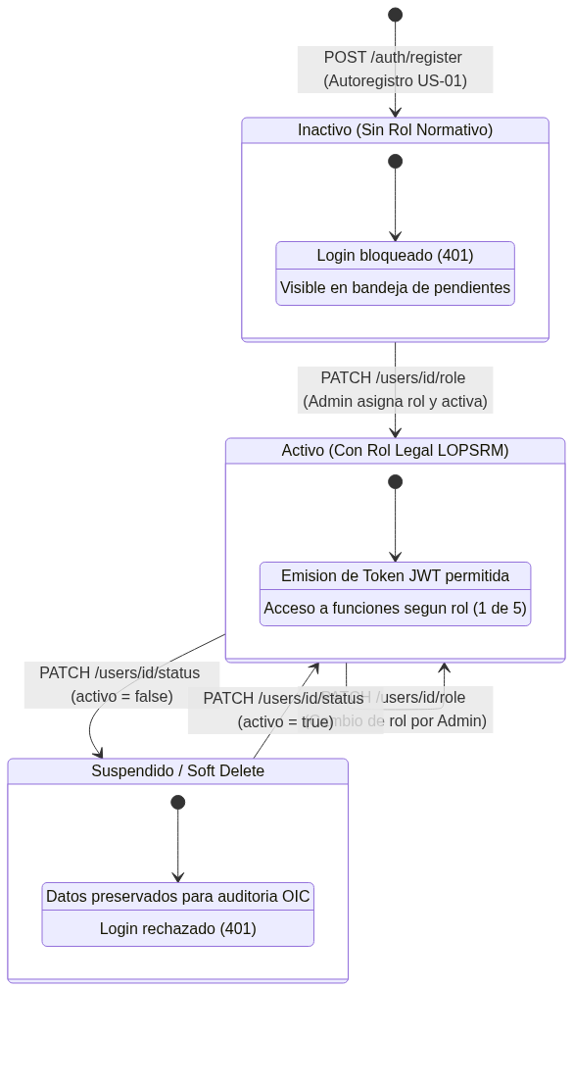
Figura 5: Diagrama de Estados UML — Ciclo de Vida de Cuentas y Soft Delete.

7. Arquitectura Física y Entorno de Despliegue en Ejecución
Detalla los componentes en tiempo de ejecución: el cliente React en Vite (5173), la API REST en NestJS (3000), la documentación interactiva Swagger (/api/docs) y el motor de base de datos PostgreSQL 16 en contenedor Podman (5432).
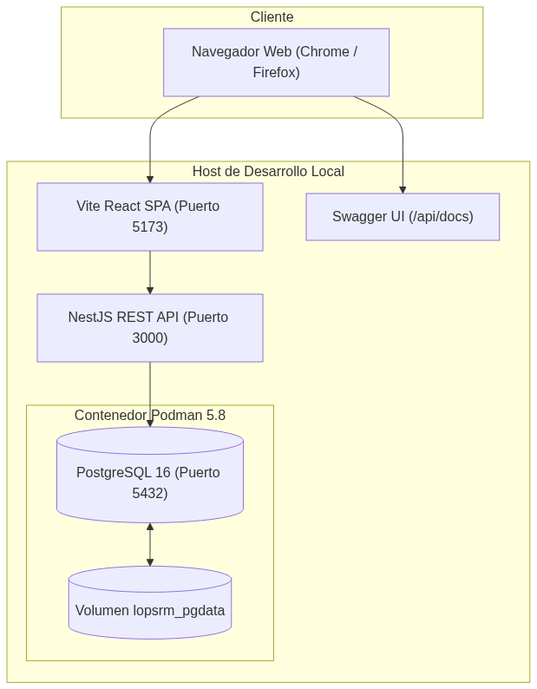
Figura 6: Diagrama de Despliegue — Arquitectura de Servicios y Contenedorización.

8. Catálogo Oficial de Endpoints y Credenciales del Sistema
Método | Endpoint REST | Acceso Requerido | Descripción Funcional
POST | /api/v1/auth/register | Público | Registro público de cuenta (queda inactiva y sin rol normativo).
POST | /api/v1/auth/login | Público | Autenticación segura con verificación de contraseña y emisión de JWT.
GET | /api/v1/auth/profile | Autenticado (JWT) | Consulta de información y rol del usuario autenticado.
GET | /api/v1/users/roles | Autenticado (JWT) | Catálogo de los 5 roles normativos LOPSRM.
GET | /api/v1/users | ADMINISTRADOR | Listado general de usuarios registrados en la plataforma.
GET | /api/v1/users/pending | ADMINISTRADOR | Bandeja de usuarios en espera de validación de cédula y rol.
POST | /api/v1/users | ADMINISTRADOR | Creación directa de usuario facultado.
PATCH | /api/v1/users/:id/role | ADMINISTRADOR | Asignación o cambio de rol legal y activación de cuenta.
PATCH | /api/v1/users/:id/status | ADMINISTRADOR | Activación o suspensión lógica de la cuenta (Soft Delete).

DATOS DE ACCESO PARA REVISIÓN EN VIVO:
• Administrador Maestro: admin@lopsrm.gob.mx / AdminLOPSRM2026! (Rol: ADMINISTRADOR)
• Usuario Operativo: roberto.valdes@empresa.mx / ClaveSuperint2026! (Rol: SUPERINTENDENTE)
• Frontend Interactivo: http://localhost:5173
• Swagger / OpenAPI: http://localhost:3000/api/docs

